TEHNISKĀ SPECIFIKĀCIJA Nr. TS 1616.007 v1

Zaru cirtnis
Nr. | Apraksts | Minimālā tehniskā prasība | Piedāvātās preces konkrētais tehniskais apraksts | Avots | Piezīmes
Vispārīgā informācija
 | Ražotājs (nosaukums, ražotnes atrašanās vieta). | Norādīt informāciju
 | 1616.007 Zaru cirtnis | Norādīt pilnu preces tipa apzīmējumu
 | Parauga piegādes laiks tehniskajai izvērtēšanai (pēc pieprasījuma), darba dienas | Norādīt vērtību
Standarti
 | Atbilstība standartam ISO 9001 | Atbilst
Dokumentācija
 | Iesniegts preces attēls, kurš atbilst sekojošām prasībām:  - ".jpg" vai “.jpeg” formātā;  - izšķiršanas spēja ne mazāka par 2Mpix;  - ir iespēja redzēt visu preci un izlasīt visus uzrakstus, marķējumus uz tā;  - attēls nav papildināts ar reklāmu. | Atbilst
 | Oriģinālā lietošanas instrukcija sekojošās valodās | LV vai EN
Vides nosacījumi
 | Minimālā darba temperatūra | ≤-25°C
 | Maksimālā darba temperatūra | ≥+60°C
Tehniskā informācija
 | Garums | 500-510mm
 | Svars | 0.4-0.5kg
 | Platums | 115-125mm
 | Asmenis izgatavots no rūdīta tērauda | Atbilst
Konstrukcija
 | Ergonomisks ar pretslīdes materiālu pārklāts rokturis | Atbilst
Obligātā komplektācija
 | Atbilstoša asmeni nosedzoša maksts | Atbilst

Attēlam ir informatīvs raksturs

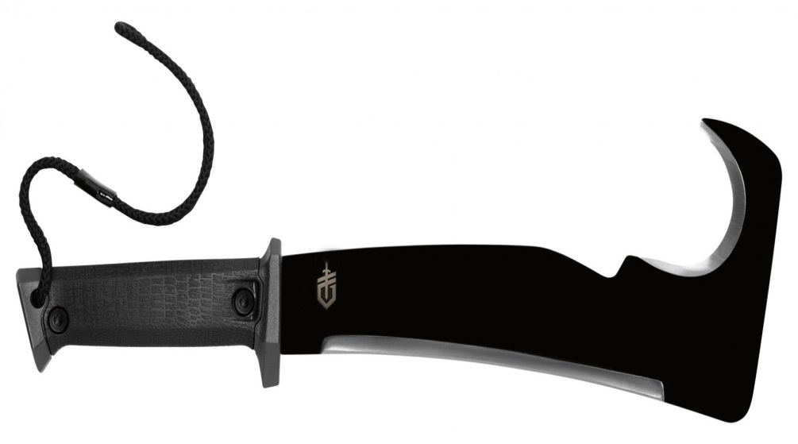

Precīzs avots, kur atspoguļota tehniskā informācija (instrukcijas nosaukums un lapaspuse)
AS “Sadales tīkls” materiālu kategorijas nosaukums un numurs

